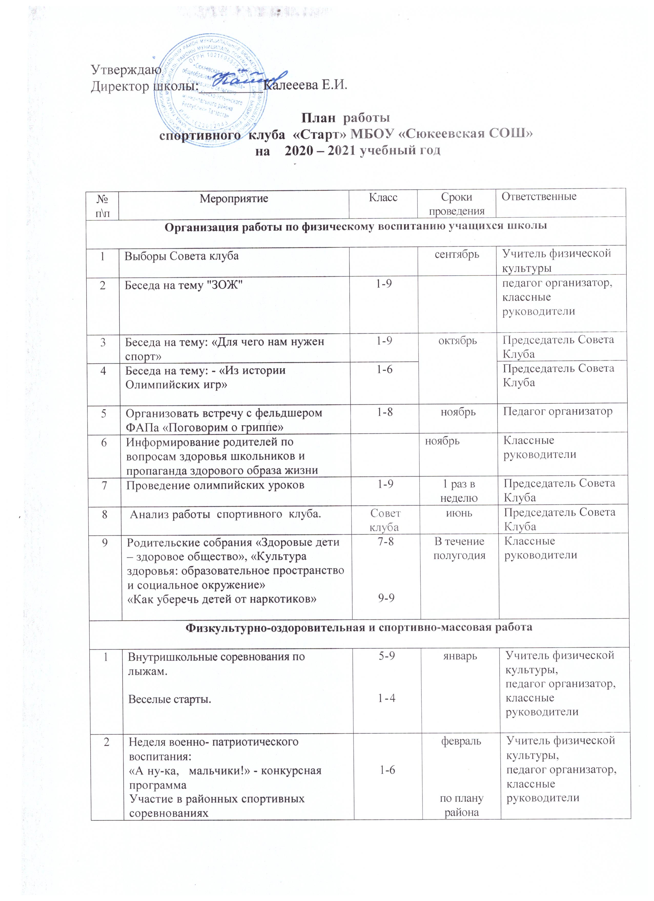

3 | Веселые старты  Волейбол (внутришкольные соревнования)  Участие в районных спортивных соревнованиях | 1-9  8- 9 | март  по плану района | Педагог организатор, учитель физической культуры
4 | Волейбол (дружеская встреча)  Участие в районных спортивных соревнованиях | 6-9 | апрель  по плану района | Учитель физической культуры
5 | Легкоатлетические соревнования  День здоровья | 1-9  1-9 | май | Учитель физической культуры
6 | Спортивные мероприятия | дети от 6 до 16 лет | Июнь  по плану лагеря | Начальник летнего оздоровительного лагеря
Работа кружков
1 | Спортивная секция «Бадминтон» | 7-8 класс | Среда 15.00  Четверг 15.00 | ВУД
 | «Шашки.Шахматы» | 5-6 класс | Вторник 14.15 | ВУД
 | Спортивная секция «Бадминтон»
 | Секция «Волейбол» | 6-9 | 3 раз в неделю | ДЮСШ
 | Спортивная секция «Настольный теннис»
 | Спортивная секция
Совместная работа с МСУ и родителями.

1 | Спортивные соревнования с участием родителей, спортсменов села | 1-4 | февраль | Учитель физической культуры, классный руководитель 1-4 классов
2 | День здоровья. | 1-9 | февраль | Учитель физической культуры
3 | «Проводы Русской зимы» | 1-19 | март | Педагог организатор
4 | Распространение памяток среди учащихся, родителей, жителей поселения по профилактике различных заболеваний, размещение их школьном сайте |  | В течение полугодия | Педагог организатор,  классные руководители
5 | Спортивные мероприятия « Мое спортивное лето» | дети от 7 до 14 лет | Июнь  по плану лагеря | Начальник летнего оздоровительного лагеря

